中 国 海 洋 大 学 命 题 专 用 纸（首页）
* * * * * * * * * * * * * * * * * * * * * * * * * * * * * * * * * * * * * * * * * * * * * * * * * * * * * * * * * * * * * * * * * * * * 装 订 线 * * * * * * * * * * * * * * * * * * * * * * * * * * * * * * * * * * * * * * * * * * * * * *

2006学年第 2 学期 试题名称 ： 通信原理（B卷） 共 2 页 第 1 页
专业年级 学号 姓名 授课教师 分数
- 单项选择题（10分，每题2分）
1．能有效克服传输中长连0现象的码型是（ ）。
a. AMI b. HDB₃ c. CMI d. 差分码
2．十六进制符号的码速率为1200波特 , 则其信息速率为（ ）。
a. 1200b/s b. 2400b/s c. 3600b/s d. 4800b/s
3．速率为100 Kb/s的二进制信号，理论上最小传输频带为（ ）KHz 。
a. 25 b. 50 c. 100 d. 200
4．数字通信和模拟通信相比，最突出的优点是（ ）。
a. 设备复杂程度低，易于实现；
b. 占用频带窄，频带利用率高；
c. 便于实现移动通信；
d. 抗干扰能力强，通话质量高。
5．信噪比是指信号功率与（ ）之比。
a. 噪声的最大功率 b. 噪声的平均功率
c. 噪声的最小功率 d. 噪声的瞬时功率
二. （10分）有一含信息量为1Mbit的消息，需在某信道传输，设信道带宽为4kHz，接收端要求信噪比为30dB，求：
  - 该信道的信道容量。
  - 传送此消息需用的最短时间。
三．（10分）采用13折线A律编码，设最小量化间隔为1个单位，已知抽样
脉冲值为+276单位：
1.试求此时编码器输出码组，并计算量化误差；
2.写出对应于该7位码（不包括极性码）的均匀量化11位码。（采用自
然二进制码）
四．（10分）已知信息代码为1100000000100001，请将其编为AMI码、HDB₃
码和曼彻斯特码。

授课  教师 | 徐洪梅 | 命题教师或命题负责人签字 |  | 院系负责人签字 | 年 月 日
中 国 海 洋 大 学 命 题 专 用 纸（附页A）

2006学年第 2 学期 试题名称 ： 通信原理 共 2 页 第 2 页
五．（10分）设基带系统的发送滤波器、信道及接收滤波器的总传输特性为H（f），
若要求以2000B的速率进行传输，试检验下图所示各H（f）是否满足消除抽样
点上码间干扰的条件，并说明理由。

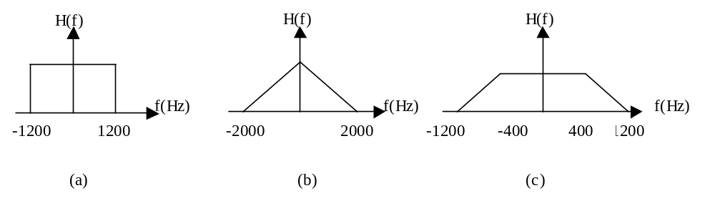
六．（15分）已知二进制序列为10010110，采用2DPSK调制。
1．若采用码变换+2PSK调制方案，设计发送端框图，并画出各点信号波形（设一个码元周期内含一个周期载波）；
2．设计一种解调方案，画出相应的接收端方框图，并画出各点信号波形。

七．（15分）已知一（6，3）线性分组码的一致监督方程为
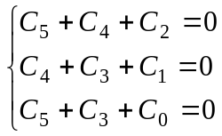
- 求出其典型生成矩阵和一致监督矩阵。
- 写出该码组所有的码字。
- 求出该码组的最小码距，并说明若此线性分组码用于检错，能检几位？用于纠错，能纠几位?
八．（20分）将10路音频信号（每路信号的频率范围为40~4000Hz）时分复用为PCM
二进制码流。
  - 此系统的最小抽样速率是多少？
  - 假设实际抽样速率为16000 Hz，量化级数是32，求输出二进制码元速率。
  - 若信道以理想低通特性传输，为了实现无码间干扰传输，请求出此理想低通信道的截止频率。（在2的前题下）
  - 若信道改为α=1的升余弦滚降滤波器特性，重复回答3的问题。

